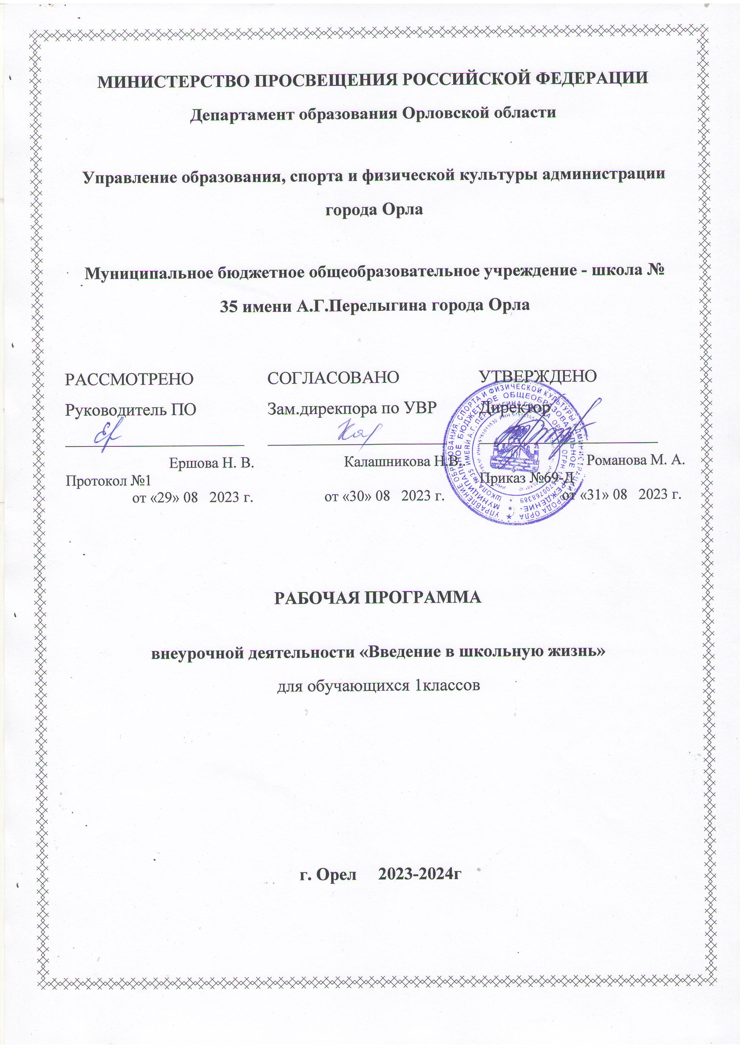

Рабочая программа
«Введение в школьную жизнь»
для 1 класса
2023-2024 учебный год

ПОЯСНИТЕЛЬНАЯ ЗАПИСКА
Рабочая программа учебного курса «Введение школьную жизнь» разработана в соответствии с требованиями федерального государственного образовательного стандарта начального общего образования, концепции духовно-нравственного развития и воспитания гражданина России, требованиями к результатам освоения основной образовательной программы начального образования с учётом авторской программы К.Н.Поливановой, Г.А.Цукерман.
Образовательная программа «Введение в школьную жизнь» создана для того, чтобы на пороге школы, в промежутке между дошкольным и школьным детством, помочь ребёнку построить содержательный образ «настоящего школьника». Этот курс носит принципиально промежуточный характер, соответствующий самоощущению ребёнка, который уже не дошкольник, но ещё и не школьник. По форме, по манере общения «Введение в школьную жизнь» строится как обучение навыкам учебного сотрудничества. Используются дидактические игры на конструирование, классификацию, рассуждение, запоминание, внимание и т.п. Усилия детей должны быть сосредоточены на освоение отношений: на выработку умений договориться, обмениваться мнениями, понимать и оценивать друг друга и себя так, «как это делают настоящие школьники».
Цель: психологическая адаптация обучающихся к школе и профилактика возможных трудностей, возникающих в ходе образовательного процесса.
Задачи:
- Создание условий для обеспечения эмоционального комфорта, чувства защищенности у первоклассников при вхождении в школьную жизнь.
- Создание доброжелательной атмосферы в классе как необходимого условия для развития у детей уверенности в себе.
- Помощь первоклассникам в осознании и принятии правил школьной жизни и себя в роли учеников.
- Создание благоприятных условий для знакомства детей друг с другом.
- Формирование навыков учебного сотрудничества.
- Создание предпосылок для групповой сплоченности класса.
- Создание условий для освоения первоклассниками пространства своего класса как предпосылки для освоения пространства школы.

Формы работы:
.
Обсуждение, практические упражнения, игры, проективные методы рисуночного и вербального типов, метод индивидуальной и групповой работы.

Личностные, метапредметные результаты

Личностные результаты (система ценностных отношений обучающегося):
- Положительное отношение к школе.
- Принятие социальной роли ученика.
- Сформированность внутренней позиции школьника.
- Осуществление морального выбора с адекватной нравственной оценкой действий.
- Развитие самостоятельности и личной ответственности за свои поступки.
- Адекватно судить о причинах своего успеха/неуспеха в учении, связывая успех с усилиями, трудолюбием, старанием.
- Сформированность учебных мотивов стремление к самоизменению — приобретению новых знаний и умений.
- Стремление выполнять социально значимую и социально оцениваемую деятельность.

Метапредметные результаты:
Регулятивные УУД:
- Помнить и удерживать правило, инструкцию во времени.
- Планировать, контролировать и выполнять действие по заданному образцу и правилу.
- Овладение действием контроля в форме сличения способа действия и его результата с заданным эталоном с целью обнаружения отклонений и отличий от эталона.
- Предвосхищать результаты своих действий и возможные ошибки.
- Начинать выполнение действия и заканчивать его в требуемый временной момент.
- Тормозить реакции, не имеющие отношения к цели.
- Способность к действию оценки — выделение и осознание обучающимся того, что уже усвоено и что ещё нужно усвоить, осознание качества и уровня усвоения; оценка результатов работы.
- Саморегуляция как способность к мобилизации сил и энергии, к волевому усилию (к выбору в ситуации мотивационного конфликта) и преодолению препятствий.
- Освоение способов решения проблем творческого характера.
Познавательные УУД:
- Уметь фантазировать.
- Уметь выделять главные и второстепенные функции предметов.
- Уметь распознавать и описывать свои чувства и чувства других людей с помощью.
- Учиться рассуждать, строить логические умозаключения с помощью взрослого.
- Учиться наблюдать.
- Моделировать ситуацию с помощью взрослого.
Коммуникативные УУД:
- Слушать и понимать речь других.
- Способность к планированию учебного сотрудничества с учителем.
- Сформированность умения задавать вопросы; умения знакомиться, благодарить и принимать комплименты; умения выразить свои теплые чувства к другому; умение осознавать свои чувства и выражать их.
- Уметь адекватно понимать оценку взрослого и сверстника.
- Уметь работать в паре и в группе.
Количество учебных часов
Курс ведётся в 1 четверти 1 класса, рассчитан на 48 часов (6 часов в неделю).

СОДЕРЖАНИЕ УЧЕБНОГО КУРСА
Содержание уроков интегрированного учебного курса «Введение в школьную жизнь» составляет комплекс игр и упражнений развивающего характера, направленных на активизацию восприятия, воображения, памяти, произвольного внимания, мыслительных операций, выработку сенсомоторных навыков, знакомство с правилами школьной жизни, освоение общеучебных умений и навыков, способов познавательной деятельности.
Реализация указанных целей достигается в результате освоения следующего обобщенного содержания образования.
Основные разделы курса
Основными разделами данного курса являются:
Раздел I «Как учить себя с помощью взрослого»;
Раздел II «Сотрудничество со сверстниками»;
Раздел III «Отношение ребенка с самим собой».

Структура адаптационных занятий программы
«Введение в школьную жизнь»
Раздел первый содержит упражнения с элементами сказкотерапии, арт-терапии, направленные на формирование положительного отношения к школе, развитие познавательной потребности ребенка и формирование положительной самооценки ребенка. В этом же разделе используются элементы сказкотерапии (анализ сказок) для активизации процессов самопознания, повышения собственной ценности и преодоления эмоционально-личностного эгоцентризма.
Раздел второй содержит развивающие упражнения и малые игры, направленные на развитие способности к организации своей деятельности
Раздел третий начинается с психогимнастики и арт-терапии, так как эти упражнения облегчают процесс коммуникации, создают психологические условия для осознания ребенком своих чувств, переживаний, эмоциональных состояний. Данный раздел содержит упражнения и занятия с элементами групповой работы, направленные на формирование коммуникативных действий и операций. Систематически используется игровые методы, позволяющие моделировать социальные отношения в наглядно-действенной форме, что способствует возрастанию социальной компетентности и способности к разрешению проблемных ситуаций.
Содержание последнего раздела составляют психодиагностические методики направленные на определение уровня сформированности познавательных процессов, личностных и регулятивных универсальных учебных действий и эффективности проводимых коррекционных занятий на каждом этапе.

Учебно-тематический план адаптационных занятий программы «Введение в школьную жизнь»

№ | Тема | Количество часов | Дата
 | Знакомство. Введение знака «Я». | 1
 | Режим дня школьника. | 1
 | Схема класса. | 1
 | Приветствие. Школьные правила вежливости. Схема класса. | 1
 | Введение знака «ХОР», противопоставление знаку «Я». | 1
 | Оценка. Введение способа оценки. | 1
 | Изменение схемы класса. Введение знака «МЫ». Игра вдвоем. | 1
 | Введение знаком «+», «–». | 1
 | Самооценка, критерии, оценка. | 1
 | Отработка введенных ранее знаков «+», «–«, «Я», «Мы», «Хор». | 1
 | Как надо и не надо спорить? | 1
 | Диагностика и отработка разных критериев оценки. | 1
 | Введение знака «Вопрос». | 1
 | Ситуация неопределенного правила. | 1
 | Оценка. Общая работа как сумма индивидуальных. | 1
 | Понятно ли мы говорим? Средства организации дискуссии. | 1
 | Групповые задания с неопределенными правилами. | 1
 | Адресованность, понятность сообщения. | 1
 | Адресованность действия при групповом взаимодействии. | 1
 | Ловушка как элемент учительской диагностики. | 1
 | Развитие линии оценки: противопоставление правильности и оригинальности. | 1
 | Отработка знаков, введенных ранее. Игра «Третий лишний». | 1
 | Система недостаточности средств, которая разрешается обращением ученика к другому ученику или группе. | 1
 | Актуализация навыков содержательного взаимодействия, которяе отрабатывались ранее. | 1
 | Повторы особенно удачных полюбившихся детям сюжетов и заданий. | 1
 | Критерии оценки, точка зрения оценивающего | 1
 | Отработка знаков, введённых ранее | 1
 | Актуализация навыков содержательного взаимодействия, которое отрабатывались ранее. | 1
 | Моя школа. Упражнение с элементами арт-терапии  «Что мне нравится в школе». | 1
 | Введение понятия «Черновик». Обучение работе с «черновиком». | 1
 | Введение понятий «Стол – помощник», «Стол заданий». | 1
 | Я – ученик. График «Мои достижения». Элементы сказкотерапии «Цветик - семицветик». Закрепление положительных качеств. | 1
 | Развитие самоконтроля, произвольности, а также укрепление навыков счета. Упражнение «Флажок». Игра «Запретный номер», «Запрещенное движение». | 1
 | Учимся ставить цель. Личный план действий. | 1
 | Обучение секретам планирования. Выделение главного. | 1
 | Расширение представлений о способах самоанализа. Упражнение «Какое решение верно». | 1
 | Знакомство с психогимнастикой. Психогимнастика «Верх по радуге». Обучение владению собой «Дыши и думай красиво». | 1
 | Освоение приёмов активного общения «Я и другие». | 1
 | Развитие выразительности движений ребенка, его коммуникативных способностей. Игра «Я не знаю». | 1
 | Занятие с элементами сказкотерапии, направленное на закрепление качеств, необходимых для активного общения «Какой я и какие другие». | 1
 | Занятие с элементами сказкотерапии, направленное на закрепление качеств, необходимых для активного общения «Какой я и какие другие». | 1
 | Занятие с элементами сказкотерапии, направленное на закрепление качеств, необходимых для активного общения «Какой я и какие другие». | 1
 | Оценка и самооценка. Сюжетно-ролевая игра «Какой я - ученик?». | 1
 | Заключительное упражнение «Я - уникальный». Закрепление адекватной самооценки. | 1
 | Снятие напряженности. Упражнение «Дракон кусает свой хвост». | 1
 | Итоговая диагностика. | 1
 | Праздник «Посвящение в ученики». | 1
 | Праздник «Посвящение в ученики». | 1
 |  | 48

4. Материально-техническое обеспечение адаптационных занятий «Введение в школьную жизнь»
№ п/п | Наименование объектов и средств материально-технического обеспечения | Дидактическое описание
1 | Методические пособия | 1.Как проектировать универсальные учебные действия в начальной школе: от действия к мысли: пособие для учителя / под ред. А.Г. Асмолова. — М.: Просвещение, 2008. — 151 с.  2.Уроки психологии в начальной школе /Никольская И.М., Бардиер Г.Л.-СПБ.: Речь, 2011- 190с.: ил.  3. Как преодолеть трудности в обучении детей. Психодиагностические таблицы. Психодиагностические методики. Коррекционные упражнения. Ануфриев А.Ф., Костромина С.Н. - 4-е изд., стер.-М.: 2008;  4.Психогимнастика в начальной школе Алябьева Е.А. Методические материалы в помощь психологам и педагогам. М.: 2003.  5.Обучение через развитие познавательных процессов Ермолаева-Томина Л.Б., Акопяц И.А. –М.: «Из-дат-Школа», 2005.
2 | Электронный предметно-методический журнал «Школьный психолог», «Начальная школа» с приложением (презентации, раздаточные материалы, образовательное видео). | Адрес сайта: http://digital.1september.ru/
3 | Учебно-наглядные пособия
3.1 | Таблицы | - Копирование точек  - Контурное изображение предметов  - Образцы лабиринтов  - Цифровые таблицы  - Бланки «Перепутанные линии»  - Картинки чего не хватает  - Таблица «Красно-черные пары»  - Таблица с животными  - Таблица «Путешествие животных»  - Составь фигуру  - Кубики, палочки  - Обручи  - Необычное домино
3.2 | Картинки | - «На что это похоже»  - Заполни пробелы  - Найди закономерность  - Разрезные картинки  - Сюжетные картинки
3.3 | Индивидуальный дидактический, раздаточный материал | - Карточки с бессмысленными словами  - Образцы для выполнения и продолжение узора  - Буквенный текст с вставленными словами  - Бланк «Конкретизация абстрактного»  - «Нелогичные» парные ассоциации слов  - Запоминание слов, стихов  - Подбери слова  - Найди общее слово
4 | Диагностический материал | - Тест различения и выбора фонем.  - Методика «Узор»  - Методика Рене Жиля  - Методика «графический диктант»  - Методика изучения и распределения внимания.  - Методика «Оперативная память»  - Методика «Рисование по точкам»  - Методика «Запомни пару»  - Методика «Лабиринт»  - Детский вариант характерологического опросника Г. Айзенка.  - Методика «Лесенка»  - Анкета для определения школьной мотивации  - Тест «Нелепицы», Четвертый лишний.  - Методика «Запоминание 10 слов по А,Р, Лурия»  - Методики «Исключение предметов, понятий»  - Методика «Выделение двух существенных признаков»  - Методика Кооса.  - Методика Пьерона- Резера, Корректурные пробы.
5. Список литературы
Литература для педагога-психолога
1. Аржакаева Т.А., Вачков И.В.. Попова А.Х. Психологическая азбукаПрограмма развивающих занятий в 1-м классе _М.: Генезис, 2014
2.Анастази А., Урбина С. Психологическое тестирование. – СпПб.: Питер, 2000.
3.Айхингер А., В. Холл «Психодрама в детской групповой терапии». -М: ГЕНЕЗИС, 2003.
4.Вачков И.В. Основы технологии группового тренинга. Психотехники: учебное пособие. – 2-е издание. – М.: Издательство «Ось-89», 2000.
5.Глазунов Д.А. Развивающие занятия,1 класс / Д.А. Глазунов – М.: Глобус, 2008.
6.Дубровина И.В. Психокоррекционная и развивающая работа с детьми. – М.: Издательство «Речь», 2000.
7.Зинкевич - Евстигнеева Т. Д., Тихонова Е. А. «Проективная диагностика в сказкотерапии». - СПб «РЕЧЬ», 2003.
8.Истратова О.Н. Справочник психолога начальной школы/ Экзакусто. – Феникс, 2003.
9.Истратова О. Н. «Практикум по детской психокоррекции: Игры, упражнения, техники». «Феникс», 2011.
10.Кравцова Е.Е Психологические особенности детей младшего школьного возраста. Лекции 1-8/ – М.: Педагогический университет «Первое сентября», 2005 г.
11.Карелина И. О. «Эмоциональное развитие детей». - Ярославль: «Академия развития», 2006.
12.Младший школьник. Развитие познавательных способностей/ под ред. И.В.Дубровиной – М.: Просвещение, 2003.
Литература для обучающихся, родителей
1.Вачков И.В. Психология для малышей или сказка о самой душевной науке.- М.: «Педагогика-Пресс» 2000г.
2.Елисеева И.В Возможности и добрые находки на всякую неделю: 52 истории, полезные для достижения целей, М.: Генезис, 2015
3.Тихомирова Л.Ф. Развитие познавательных способностей детей. Пособие для родителей и педагогов. Ярославль, «Академия развития», 2003г.
4.Платонов К.К. Занимательная психология. СпПб.: Питер, 2007. – 284с.
4.Клюева Н.В. Касаткина Ю.В. Учим детей общению. Характер, Коммуникабельности. Пособие для родителей и педагогов.
.

